Pressinformation

För publicering: Omedelbart

För information: Massimo Conto
+46 (0)33 – 700 52 28, +46 (0)709 77 52 28
massimo.conto@parker.com

Ny minijoystick från Parker Hannifin, innovativ lösning med fyra proportionalfunktioner i en och samma spak.

Robust, ergonomisk och miljöskyddad joystick väl lämpad för griptilt och terrängstyrning

Mölnlycke, april 2013 - Parker Hannifin har introducerat en ny minispak med en unik patentsökt fjärde proportionalstyrningsfunktion som kan användas i en mängd olika tillämpningar för att öka maskinproduktivitet. Exempel på tillämpningsområden är griptilt, terrängstyrning och rototilt i skogsbruk, materialhantering och entreprenadmaskiner.

IQAN-LC6 är en analog minispak som har en tålig konstruktion med låg vikt och små dimensioner som gör den ideal för armstödsinstallation. Den fjärde proportionalfunktionen är formad som en ring och placerad runt basen på handtaget. Orginalutförandet erbjuder en ring med små dimensioner. Operatören kan själv lätt ändra till en en annan grepskänsla genom att enkelt skifta till en ring med större dimensioner på några sekunder.

IQAN-LC6 använder en beröringsfri hallgivarteknik och en modulär konstruktion som ger en lång livslängd och minimerar behovet av service och reparation. Dubbla sensor per function med korsade utsignaler ger redundans för ökad säkerhet och tillförlitlighet. IQAN-LC6 har utökat skydd mot störningar från externa magnetfält. Spaken klarar störningar på upp till 15 milli Tesla (mT) DC, vilket är 6 gånger högre än vad som normalt ses som standardnivå. All elektronik är ingjuten och uppfyller IP67.

Små dimensioner och en väl utprovad ergonomisk design ger operatören rätt förutsättningar att styra sin maskin med precision och effektivitet samtidigt som små rörelser minskar belastning på armar och axlar. Parker har designat IQAN-LC6 på så sätt att den kan effektivt användas med trefingergrepp där pekfingret placeras över toppen på spaken eller med tvåfingergrepp där pekfingret placeras på sidan av spaken. Alla fyra proportionalfunktioner kan skötas utan att byta grepp vilket ger en ideal förutsättning för hög produktivitet och utnyttjandegrad av maskinen.

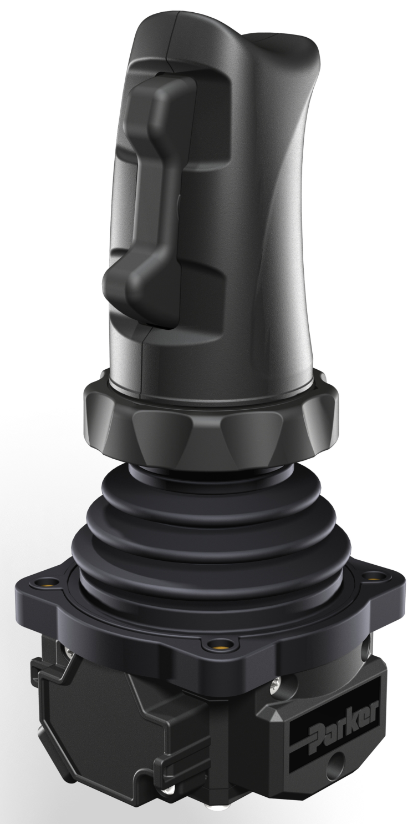

Bildtext: Parkers nya IQAN-LC6 minispak möjliggör fyra proportionalfunktioner i en och samma minispak, idealisk för ergonomisk och effektiv styrning av funktioner som, griptilt, terrängstyrning och rototilt för mobila maskiner.

Om Parker Hannifin
Med en försäljning på 13 miljarder USD verksamhetsåret 2013, är Parker Hannifin världsledande inom teknologier för ”motion and control” för entreprenadmaskiner, industri, flyg och rymdfart. Företaget har omkring 58 000 anställda i 49 länder i alla världsdelar. Parker har ökat sina årliga utdelningar till aktieägarna under 57 räkenskapsår i obruten följd. Detta är bland de fem bästa under längre period i S&P 500-indexet. För mer information, besök företagets hemsida www.parker.com, eller hemsidan med aktieägarinformation www.phstock.com.

